1. O Sistema Prino

O Prino é uma plataforma digital de gestão do sistema de combate a incêndio com os objetivos principais de aumentar a disponibilidade dos elementos que compõem o sistema e garantir sua conformidade legal em tempo integral através de operações rastreáveis e auditáveis. O Prino simplifica as tarefas de inspeção, manutenção e testes do sistema de combate a incêndio, promove a integração dos diferentes atores envolvidos nestas atividades, dando visibilidade a todos das condições do sistema em tempo real, e reduz o tempo gasto pelas equipes de HSE com tais atividades, liberando-as para seguir trabalhando para tornar as operações ainda mais seguras.

O Prino traz uma visão inovadora sobre o sistema de combate a incêndio. Desde sua primeira versão, o Prino integra os diferentes atores envolvidos nas atividades de inspeção, manutenção e testes do sistema. Além de disponível para o cliente, o Prino possui uma versão para a empresa de serviço de inspeção e manutenção dos equipamentos, a ESIM, tornando todas as atividades realizadas sobre os equipamentos do cliente rastreáveis e auditáveis, permitindo a rápida identificação de desvios, trazendo um ganho para toda a cadeia.

O Prino também inova na gestão dos equipamentos no cliente. Integrando as plantas do plano de emergência ao sistema, o Prino garante a disponibilidade dos equipamentos adequados nos locais designados. A visão do Prino se estende, portanto, para além dos equipamentos, permitindo ao cliente ter uma visão da condição de toda a instalação em tempo real. Essa visão espacial permite localizar a ocorrência de desvios de forma precisa, tornando seu tratamento mais eficiente e eficaz.

O Prino registra todas as atividades de inspeção, manutenção e testes em uma estrutura como um *block chain*, tornando cada operação única, rastreável e auditável. Dessa forma, operações realizadas no Prino são autenticadas pelo acesso do usuário, podendo ser utilizadas para acompanhar contratos e, até mesmo, como metas destes. Além disso, como todas as operações são rastreáveis e auditáveis, o Prino permite identificar rapidamente a necessidade de treinamentos para usuários específicos, reduzindo o impacto de fatores humanos à continuidade operacional do sistema de combate a incêndio.

O Prino garante que as informações geridas estejam sempre disponíveis para o cliente através de seu dashboard. Além disso, caso o cliente queira visualizá-las de uma forma diferente, ou ainda integrar diferentes unidades na mesma visão, o Prino oferece todas as informações do cliente em um formato pronto para a confecção de painéis em PowerBI.

Para nós do Prino, aumentar a segurança operacional dos clientes através do aumento da disponibilidade de seu sistema de combate a incêndio é mais que uma missão. Afinal, segurança não é uma prioridade, segurança é um valor!

1. Elementos do Sistema Prino

A primeira versão do Prino contém apenas o módulo extintores de incêndio e apresenta elementos como o extintor de incêndio e os locais, postos ou depósitos.

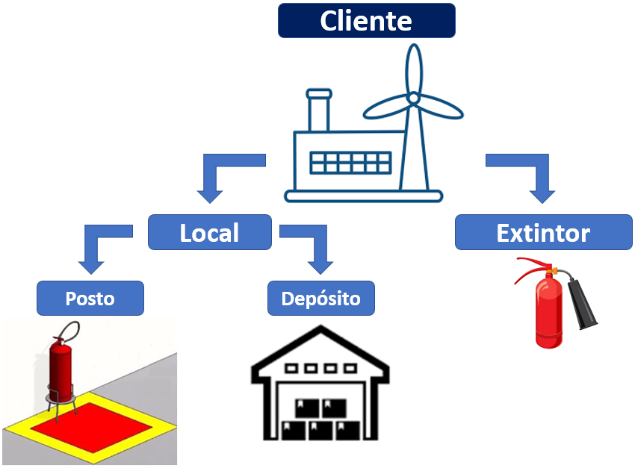

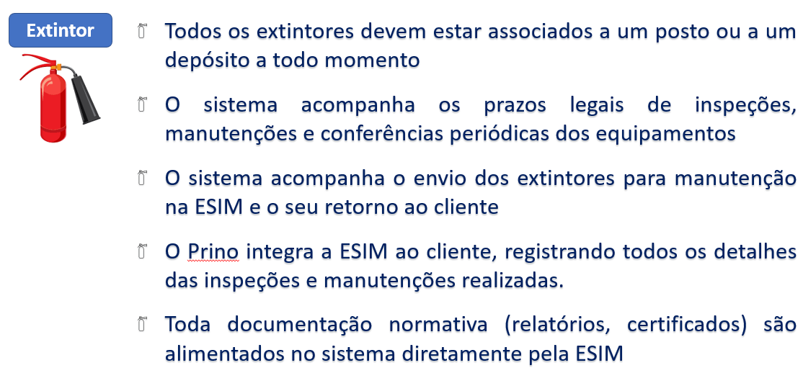

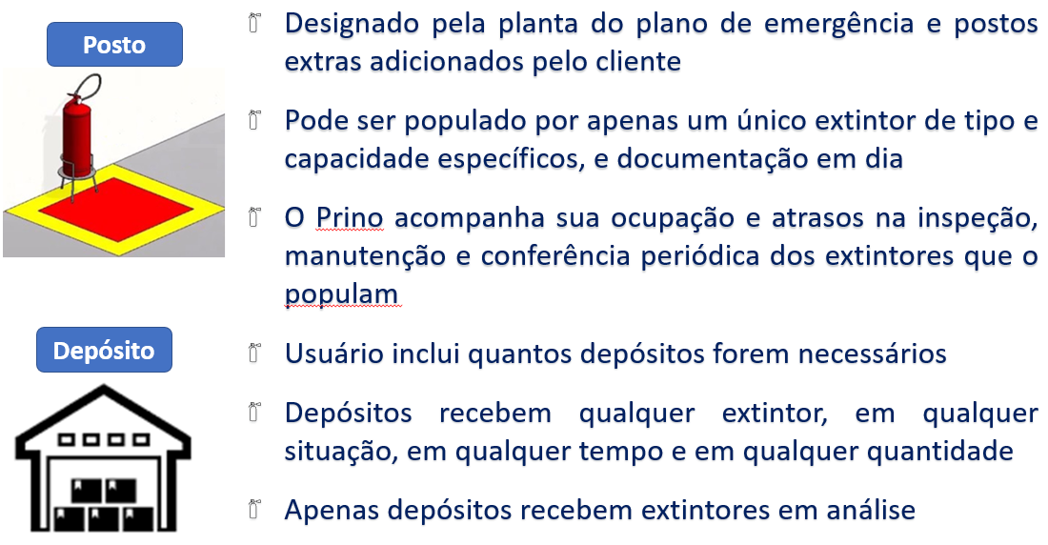

O Prino rastreia não apenas os extintores, mas os postos que esses equipamentos devem ocupar. Dessa forma, o cliente tem a visão de conformidade dos equipamentos associada à visão de como tais equipamentos estão posicionados para cumprir suas funções dentro do sistema de combate a incêndio.

Cada posto pode ser ocupado por apenas um extintor de classe e capacidade corretas e com inspeção, manutenção e teste em dia. Além dos postos, o Prino traz o conceito de depósito. Depósito é qualquer área das instalações onde os extintores que não estão sendo utilizados ficam armazenados. Ao incluir os depósitos no sistema, o Prino permite que se tenha o registro da localização de todos os extintores presentes nas instalações do cliente. Se um equipamento é deixado sem estar atribuído a um local, posto ou depósito, o cliente é notificado, reduzindo o risco de perdê-lo.

1. Interface cliente – ESIM no Sistema Prino

O Prino reúne na mesma plataforma tanto o cliente quanto a empresa de manutenção dos equipamentos, a ESIM. Quando o equipamento for utilizado ou seu prazo de inspeção ou manutenção estiver vencido, o cliente envia pelo sistema o equipamento para uma ESIM por ele selecionada. A ESIM visualiza a demanda de manutenção, recebe os equipamentos, realiza as intervenções necessárias e registra no sistema todas as operações realizadas. Ao final, o Prino gera os relatórios e certificados em função das atividades de inspeção e manutenção realizadas. A ESIM então devolve o equipamento para o cliente novamente pelo sistema.

A gestão integrada garante que o equipamento será sempre recebido pelo cliente com documentos corretos e de acordo com as inspeções e manutenções executadas. A rastreabilidade das informações auxilia a ESIM na identificação do equipamento, nas condições de testes exigidas pelas normas e garante a conformidade de cada etapa executada. Tudo isso dentro de um sistema auditável.

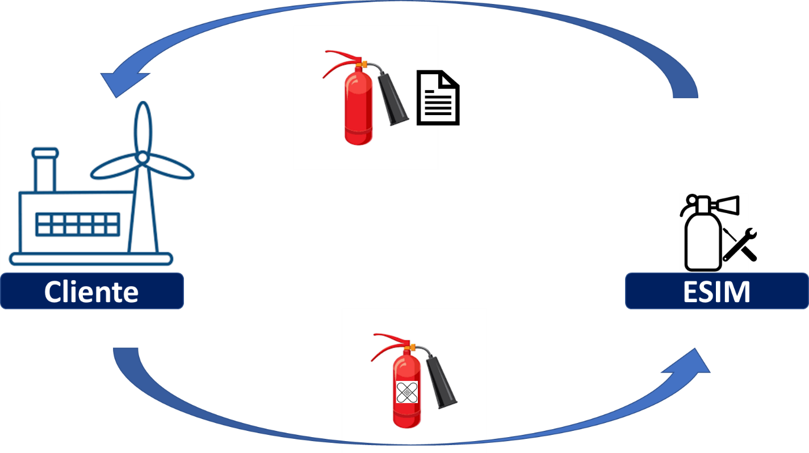

**FAQS**

**O que é um posto para o Prino?**

**R:** Posto é o local definido na planta de emergência onde deverá ser posicionado um extintor de tipo e capacidade especificados.

Os postos são criados no Prino pela Prime Nowack durante a etapa de instalação virtual. Eles podem ser atualizados a qualquer momento por solicitação do cliente, mediante revisão da planta de emergência.

**O que é um depósito para o Prino?**

**R:** Depósito é o local definido para armazenar os extintores que não estão sendo utilizados nos postos.

O depósito cadastrado no Prino pode receber qualquer quantidade de extintores e ampolas, de qualquer tipo e capacidade.

O cliente deve cadastrar no Prino quantos depósitos forem necessários para o armazenamento físico dos extintores que não estiverem em uso nos postos.

**É possível atribuir um extintor de tipo e capacidade diferentes do especificado na planta de emergência ao respectivo posto no Prino?**

**R:** Não. Uma vez especificado no Prino, o posto somente poderá ser populado por um extintor de incêndio de tipo e capacidade adequados.

**Como o Prino acompanha a localização de todos os extintores cadastrados?**

**R:** O Prino registra como desvio qualquer extintor que não esteja atribuído a um posto ou a um depósito.

Portanto, caso o extintor esteja sem local atribuído no sistema, o cliente terá acesso rápido a essa informação, podendo tomar alguma ação para identificar a localização do equipamento.

**Como o Prino acompanha as datas de inspeção e manutenção de todos os extintores cadastrados?**

**R:** As datas de inspeção e manutenção dos extintores são registradas pelo Prino no momento da geração dos documentos de inspeção e manutenção pela ESIM (REI, RTH).

Os vencimentos futuros podem ser acompanhados através das informações compiladas no *dashboard* do Prino.

**Como o Prino acompanha as datas de conferência periódica de todos os extintores cadastrados?**

**R:** As datas das conferências periódicas dos extintores são registradas pelo Prino imediatamente após a execução da operação.

Os vencimentos futuros podem ser acompanhados através das informações compiladas no *dashboard* do Prino.

**O que acontece se a inspeção, manutenção ou conferência periódica não forem executadas dentro das datas de vencimento?**

**R:** O Prino registra como desvio o atraso nas operações de conferência periódica dos extintores e a presença de equipamentos com atrasos de inspeção ou manutenção nos postos.

As datas de vencimento das inspeções, manutenções e conferências periódicas podem ser acompanhadas no *dashboard* do Prino.

Ao se realizar a conferência periódica de um equipamento com inspeção ou manutenção vencidas, o sistema marcará o equipamento como vencido e este só poderá ser atribuído a um depósito.

**É possível alterar uma data de inspeção, manutenção ou conferência periódica no Prino?**

**R:** Não. Nenhum usuário tem permissão para introduzir ou alterar datas no Prino.

As datas registradas no Prino advêm diretamente das operações de conferência periódica, geração de REI ou geração de RTH.

A rastreabilidade das operações executadas e a impossibilidade de se editar datas no Prino garantem a confiabilidade das informações geridas pelo sistema.

**A empresa de serviço de inspeção e manutenção (ESIM) precisa ter acesso ao Prino para registrar as operações realizadas nos extintores?**

**R:** Sim. Para que os equipamentos do cliente possam ser geridos no Prino, é fundamental que a ESIM escolhida seja cadastrada no sistema. O cliente deve selecionar a ESIM correta no Prino para enviar os equipamentos para a manutenção e receber de volta a documentação exigida pela norma.

Cabe destacar, no entanto, que o Prino para a ESIM é gratuito, não adicionando custos às operações realizadas pela ESIM.

**Após a realização de inspeções e manutenções pela ESIM, em quanto tempo os certificados e relatórios estarão disponíveis no Prino?**

**R:** Os certificados e relatórios são gerados pelo Prino antes que a ESIM realize a devolução dos equipamentos para o cliente. Dessa forma, toda a documentação exigida pelas normas já estará disponível no Prino no momento do recebimento dos extintores pelo cliente.

**Toda ESIM terá acesso aos dados de inspeção e manutenção dos extintores do cliente?**

**R:** Não. O acesso aos dados do cliente no Prino só é disponibilizado para a ESIM mediante a conceção do cliente.

**É possível realizar operações no Prino, como a conferência periódica, em locais onde não há acesso à internet?**

**R:** Sim. O sistema permite que operações realizadas em postos, como as conferências periódicas, sejam conduzidas em locais onde não há acesso à internet, sem qualquer prejuízo ao registro das informações no sistema.

**É possível realizar conferência periódica ou receber extintores da ESIM sem registro fotográfico dos equipamentos?**

**R:** Não. O registro fotográfico é simples, rápido e garante a rastreabilidade das operações.

**O Prino permite o monitoramento dos equipamentos de mais de uma instalação pelo mesmo usuário?**

**R:** Sim. Basta que o usuário esteja cadastrado em mais de uma instalação, com o perfil de acesso adequado selecionado no sistema para as unidades de interesse.